ORÇAMENTO (241/23)

Dados da empresa:
Firma Proponente: .....................................................................................................................................................
Endereço: ..................................................................................................................................................................
Cidade: ..................................Estado:................CEP:............................Telefone:....................................................
CNPJ: ………………................……Insc. Estadual: ..................... Insc. Municipal:...................................................
E-mail: ...............................................................................................................Contato:........................................

Dos preços:
Item | Especificação | Unid. | Quant. | Unit. | Total
01 | -Aquisição de capas para poltronas do plenário da CMR, personalizadas com o brasão oficial e SILKCREEN escrito “CÂMARA MUNICIPAL DE RESENDE e “RESERVADO”,  -Tecido poliéster  -Medidas: Altura: 0,32cm, Largura da parte superior do encosto: 0,6cm, Circunferência do Encosto: 1,21m | Un | 50
2 | -Mola de piso para as portas de vidros das áreas comuns do prédio CMR.  Mola de Piso P310 Potência Fixa F2 EIXO INOX POL Trava mecânica 90;1. | Un | 4

Para tanto, nos propomos a fornecer os materiais / executar os serviços pelos preços unitários constantes da planilha de quantitativos e preço global de: R$_________________________ (____________________________________________________).

Declaro que os serviços e materiais oferecidos nesta Proposta Comercial proc. 241/23 atendem as especificações mínimas solicitadas e estão de acordo com todas as normas e disposições dos órgãos reguladores vigentes e que nos responsabilizamos pelos dados fornecidos a CÂMARA MUNICIPAL DE RESENDE – CMR/RJ, assim como por sua fidedignidade.
Carimbo de CNPJ

Data____/____/_____

Assinatura:__________________________
Carimbo ou Nome Legível
Foto 1.
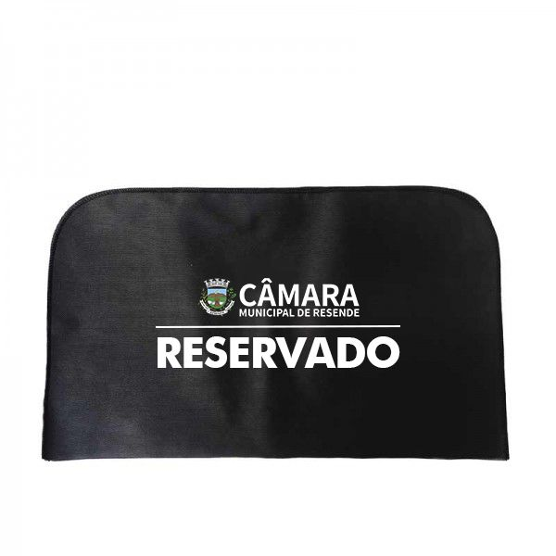

Foto 2.
